解説 －人気の反動について(３０)－
２００１年１１月
http://www.u-u.co.jp/users/uuu/index.html
E-mail: uuu@u-u.co.jp 早川善輝

当月６陰線は大幅減少・・・
また先月５連続陰線発生銘柄２０３銘柄あったが、１／４にあたる４８銘柄のみが陰線継続した。

定例：１０月度分データ分析

対象銘柄 東証１部 FAI銘柄（銀行、電力、ガス、証券除く値嵩含1191銘柄中）
調査期間 調査期間 個別銘柄２００１年５月～２００１年１０月 ６ヶ月間
調査方法 月足が６ヶ月連続して陰線の銘柄を抽出
注意点 あくまでも機械的に抽出した銘柄ですので月足グラフにてＦＡＩルールにて適合するかはご判断下さい。
＜データ＞月別陰線発生数（十字含む）
陰線 | １月 | ２月 | ３月 | ４月 | ５月 | ６月 | ７月 | ８月 | ９月 | １０月 | １１月 | １２月
１本目 | 693 | 480 | 372 | 146 | 919 | 444 | 1015 | 832 | 1013 | 391
２本目 | 495 | 259 | 132 | 35 | 90 | 326 | 382 | 721 | 710 | 306
３本目 | 196 | 185 | 69 | 15 | 20 | 50 | 285 | 296 | 625 | 179
４本目 | 165 | 88 | 46 | 7 | 9 | 11 | 44 | 226 | 260 | 157
５本目 | 121 | 67 | 19 | 3 | 4 | 6 | 11 | 36 | 203 | 63
６本目 | 57 | 49 | 14 | 0 | 3 | 2 | 6 | 9 | 32 | 48

抽出結果【６連続陰線】当月低位株は下記29銘柄
 | ６連続陰線 | ７連続陰線 | ８連続陰線 | ９連続陰線 | １０連続陰線 | １１連続陰線 | １２連続陰線
当月銘柄数 | 27 |  | 1 | 1

- １０月度６連続陰線低位銘柄発生リスト
 | code | Name |  |  | Code | Name |  |  | code | name
 | 8269 | マイカル | 5 |  | 8840 | 大京 | 118 |  | 6440 | ＪＵＫＩ | 265
 | 6851 | 大倉電気 | 10 |  | 8189 | マツヤデンキ | 135 | ⑨ | 7753 | ミノルタ | 265
 | 6793 | 山水電気 | 16 |  | 8291 | 東京日産販 | 141 |  | 4612 | 日本ペイント | 272
 | 1861 | 熊谷組 | 28 |  | 5606 | 旭テック | 142 |  | 6955 | ＦＤＫ | 319
 | 1837 | ハザマ | 37 |  | 5807 | 東京特殊電 | 158 |  | 6801 | 東光 | 326
 | 9704 | 東海観光 | 40 |  | 8173 | 上新電機 | 169 | ⑧ | 3941 | レンゴー | 332
 | 5405 | 住友金属工業 | 54 |  | 5711 | 三菱マテリアル | 184 |  | 6301 | コマツ | 374
 | 9938 | 住金物産 | 68 |  | 3864 | 三菱製紙 | 189 |  | 8175 | ベスト電器 | 380
 | 6217 | 津田駒工 | 101 |  | 8089 | ナイス | 234 |  | 8165 | 千趣会 | 386
 | 6316 | 丸山製作 | 115 |  | 4010 | 三菱化学 | 262

- １０月度６連続陰線解消低位銘柄発生リスト
 | code | Name |  |  | Code | Name |  |  | code | name
 | 7210 | 日産ディーゼル | 91 |  | 5453 | 東洋鋼鈑 | 247 | ⑩ | 5706 | 三井金属 | 310
 | 2288 | 丸大食品 | 117 |  | 6798 | ＳＭＫ | 292 |  | 6844 | 新電元工業 | 375
 | 7961 | 兼松日産農林 | 159 |  | 6761 | アイワ | 296 | ⑦ | 6751 | 日本無線 | 390
11銘柄中9銘柄が６連続陰線から卒業。なんと82％の確率で陽線となった。

日経指数と６連続陰線発生銘柄数推移

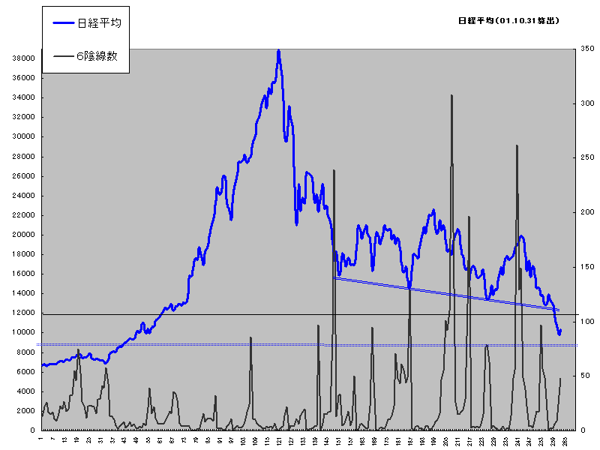
綺麗な底形成は現時点ではまだ見られそうもない。来月以降にかけてもう一度急落し大量発生する可能性も見えてきた。

特別付録 ：毛抜き足低位リスト10月度
機械的に抽出したもので１円幅はリストアップしていません
 | code | Name |  |  | Code | Name |  |  | code | name
1 | 1331 | ニチロ | 183 | 6 | 3524 | 日東製網 | 63 | 11 | 6453 | シルバー精工 | 94
2 | 1806 | フジタ | 28 | 7 | 5406 | 神戸製鋼 | 61 | 12 | 7142 | ナブコ | 136
3 | 1808 | 長谷工コーポ | 30 | 8 | 5479 | 日本金属工業 | 102 | 13 | 9302 | 三井倉庫 | 313
4 | 1822 | 大豊建設 | 176 | 9 | 5810 | 第一電工 | 63
5 | 1886 | 青木建設 | 27 | 10 | 5929 | 三和シヤッター | 265
以上

